**Databázové systémy (IDS 22/23L)**



**1. časť - Dátový model (ERD) a model prípadu užití**

Dušan Slúka (xsluka00)

Ivan Mahút (xmahut01)

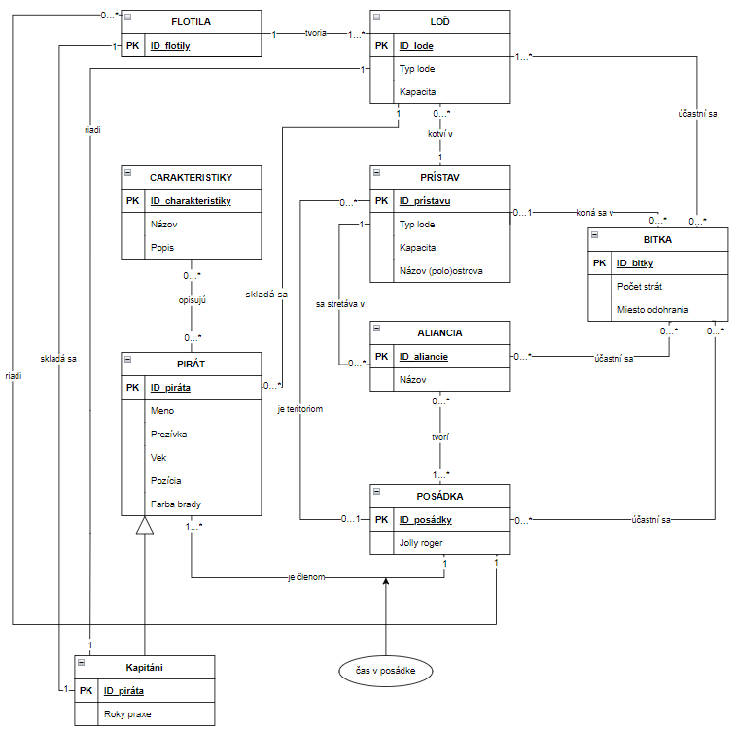

* Návrh odpovedá zadaniu z IUS, konkrétne č. 53 - Veľká éra pirátov
* Pre zobrazenie vlastníctva lode bude musieť dotaz prechádzať cez logické spojenie   
  LOĎ->FLOTILA->POSÁDKA.
* Pre splnenie požiadavky generalizácia/špecifikácia sme zvolili podkategóriu piráta -> kapitán. Jedným z dôvodov bola optimalizácia hľadanie. Taktiež nás zaujíma, koľko má daný kapitán rokov praxe, čo u bežného piráta je postrádaťeľné.

